TEHNIČKI FAKULTET RIJEKA

Preddiplomski sveučilišni studij računarstva

Programsko inženjerstvo

**Gifty – aplikacija za kupnju poklona**

Ivan Buterin

Damir Dizdarević

Petar Kucjenić

Leon Samardžić

Paulo Šuljić

Rijeka, ožujak 2021.

**Opis projekta**

Koliko nas je bilo razočarano poklonom koji smo dobili za rođendan ili Božić? Kada nam tetka iz Njemačke umjesto ljubičastih novčanica ili najnovijih gadgeta pokloni čarape ili šalicu Fortune Dusseldorf? Našom aplikacijom takvim noćnim morama dolazi kraj! Gifty je aplikacija koja pomaže korisnicima da svojoj rodbini ili prijateljima kupe najbolje moguće poklone. Korisnici će biti registirani na aplikaciji i konceptom sličnim društvenim mrežama će birati svoje prijatelje i moći će vidjeti njihove najdraže poklone. Pokloni su podijeljeni u određene kategorije te se mogu sortirati po raznim parametrima (npr. cijena, boja itd.).

**WBS dijagram**

Prilikom definiranja skupina zadataka koristili smo se ISO normom osnovne faze razvoja i održavanja koju smo obradili na predavanju. Veće zadatke smo rastavili na manje module kako bi dobili lakšu predodžbu razvoja projekta po dijelovima

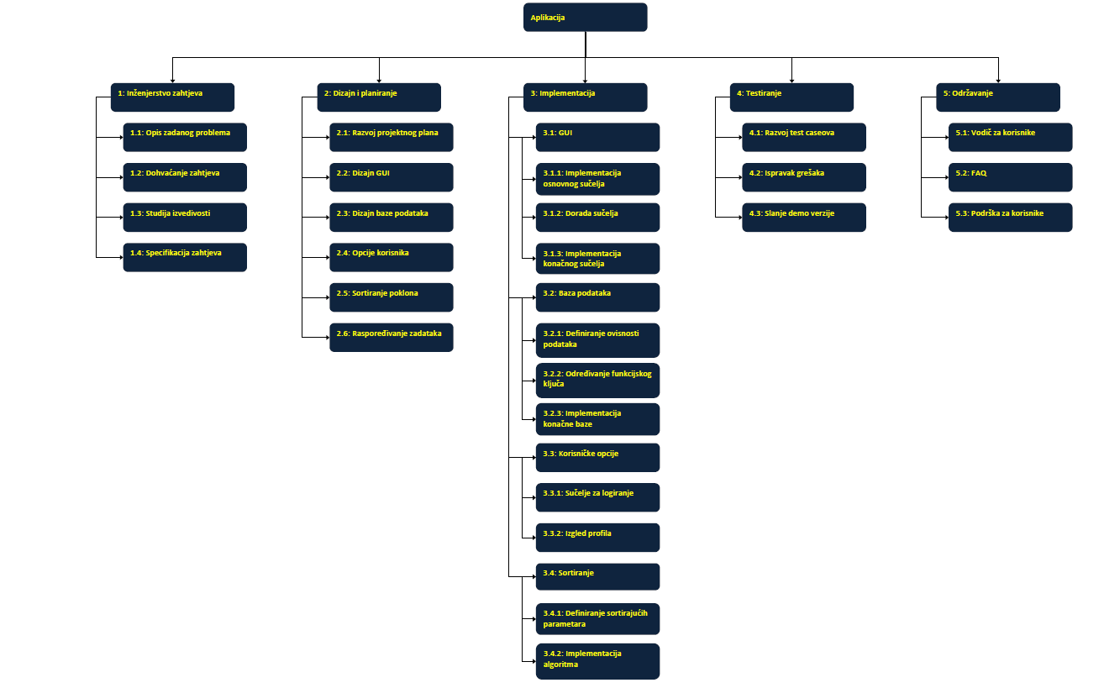

Slika 1: WBS dijagram

|  |  |  |
| --- | --- | --- |
| Level | Zadatak | Opis zadatka |
| 0 | Aplikacija | Aplikacija koja pomaže pri kupnji poklona za Božić/rođendan |
| 1 | Inženjerstvo zahtjeva | Opis problema kojeg treba riješiti |
| 1.1 | Opis zadanog problema | Opis zadatka, iznošenje činjenica |
| 1.2 | Dohvaćanje zahtjeva | Komunikacija s klijentima o njihovim zahtjevima |
| 1.3 | Studija izvedivosti | Određivanje mogućih rješenja |
| 1.4 | Specifikacija zahtjeva | Dokument u kojem se sažimaju rezultati ove faze |
| 2 | Dizajn i planiranje | Dekompozicija problema na manje programske dijelove |
| 2.1 | Razvoj projektnog plana | Osnovni plan rješavanja problema |
| 2.2 | Dizajn GUI | Fizički izgled grafičkog sučelja |
| 2.3 | Dizajn baze podataka | Logika iza baze podataka |
| 2.4 | Opcije korisnika | Koje mogućnosti korisnik može imati |
| 2.5 | Sortiranje poklona | Na koji način će se rasporediti na stranici |
| 2.6 | Raspoređivanje zadataka | Tehnička specifikacija |
| 3 | Implementacija | Programiranje |
| 3.1 | GUI |  |
| 3.1.1 | Implementacija osnovnog sučelja | Idejni izgled sučelja |
| 3.1.2 | Dorada sučelja | Mijenjanje ovisno o potrebama |
| 3.1.3 | Implementacija konačnog sučelja | Izgled koji zadovoljava prvotne zahtjeve |
| 3.2 | Baza podataka |  |
| 3.2.1 | Definiranje ovisnosti podataka | U kojem odnosu se nalaze entiteti |
| 3.2.2 | Određivanje funkcijskog ključa | Određivanje primarnog podatka, npr. ID |
| 3.2.3 | Implementacija konačne baze | Izgled koji zadovoljava prvotne zahtjeve |
| 3.3 | Korisničke opcije |  |
| 3.3.1 | Sučelje za logiranje | Fizički izgled |
| 3.3.2 | Izgled profila | Raspored elemenata na stranici |
| 3.4 | Sortiranje |  |
| 3.4.1 | Definiranje sortirajućih parametara | Određivanje po kojem entitetu će se proizvodi sortirati |
| 3.4.2 | Implementacija algoritma | Funkcija sorta |
| 4 | Testiranje | Formalna i neformalna provedba |
| 4.1 | Razvoj test caseova | Testni slučajevi kao provjera rada sustava |
| 4.2 | Ispravak grešaka | Korekcije kako bi sustav radio |
| 4.3 | Slanje demo verzije klijentu | Posljednji korak prije launcha |
| 5 | Održavanje | Nošenje sa sustavom nakon launcha |
| 5.1 | Vodič za korisnike | Kako koristiti sustav |
| 5.2 | FAQ | Najčešća pitanja |
| 5.3 | Podrška za korisnike | Kontakt za korisnike |

Tablica 1. Opis zadataka WBS dijagrama

**PERT dijagram**

Za izradu PERT dijagrama služili smo se WBS dijagramom i podjelom zadataka koju smo tamo definirali. Također, pretpostavili smo vrijeme izvođenja „čovjek-sat“ i crvenom bojom na grafu definirali smo kritični put i u prvom stupcu smo naveli apsolutna vremena najranijeg mogućeg početka izvršavanja zadataka, a u drugom stupcu apsolutna vremena najranijih mogućih završetaka izvršavanja zadataka

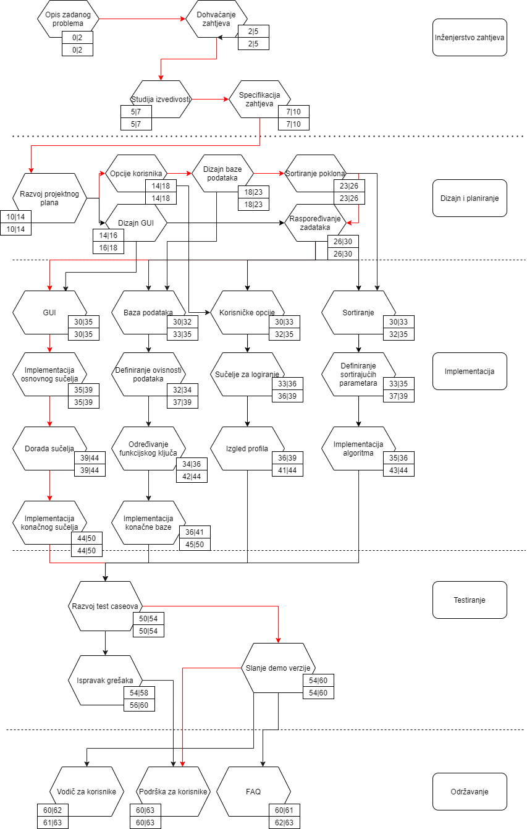

Slika 2. PERT dijagram